Мастер-класс для родителей «Готовим детей к школе».

Цель.
Повысить компетентность родителей в подготовке детей к школе.
Задачи.
1. Раскрыть перед родителями важность работы по обучению детей грамоте как одному из условий успешного обучения в школе.
2. Овладение родителями методическими приемами по обучению грамоте.
Ход:
Как учить ребенка читать?
Современные родители хотят видеть малыша умным, одаренным, способным покорить воображение близких, знакомых, умением читать и считать чуть ли ни с младенчества. Сегодняшняя школа диктует свои условия: «Ребенок должен читать хорошо». Как же помочь дошкольнику овладеть навыками чтения? Какими навыками и умениями он должен владеть, чтобы научиться читать?
Сегодня на нашем мастер– классе, по вашему запросу я познакомлю вас с некоторыми приемами обучения детей чтению. Эти же приемы вы можете использовать дома.
А сейчас мы превратимся в ребят подготовительной группы и поиграем.
Игра-разминка «Продолжи предложение» (с мячом)
Логопед начинает, а родитель продолжает.
1. Звуки мы произносим и … (слышим)
2. Буквы мы пишем и … (читаем).
3. Звуки делятся на … (гласные и согласные).
4. В русском языке гласных звуков … (6). Назовите их.
5. В русском языке гласных букв … (10). Назовите их.
6. При произношении гласного звука воздух … (не встречает преграду).
7. При произношении согласного звука воздух … (встречает преграду).
8. Согласные делятся на … (твердые - мягкие, звонкие – глухие).
9. Всегда твердые согласные звуки … (ж, ш, ц).
10. Всегда мягкие согласные … (ч, щ, й).

1 этап. Выделение звука в словах.
В. Ребята вы заблудились в лесу, что вы будете делать?»
Какой первый звук в слове АУ.
Какой он? Почему гласный?
Что помогает нам его произносить?
Хлопни, если услышишь звук А.
Придумай слова, чтобы первый звук в слове был А.
Ира « Где находиться звук [А] ».

2 этап. Звуковой анализ слова.
Выложите с помощью синих и красных фишек звуковой анализ слова акула.
Сколько частей в слове акула?
Сколько звуков в слове акула?
Сколько гласных?
Назовите их.
Сколько согласных?
Назовите их.

3 этап Знакомство с буквой.
Звук мы произносим и слышим, а букву, которая обозначает этот звук, мы видим и пишем.
Буква это знак, который обозначает звук.
Слепи букву.
Выложи букву из палочек.
Найди и зачеркни букву в тексте.
Нарисуй букву на крупе, песке.
Заштрихуй букву.
Напечатай букву.
Укрась букву.
Выложи букву из шнуровок.
Звуковой диктант.

4 этап. Слияние букв в слоги
Что же делать дальше, когда ребёнок запомнил буквы? Сразу оговоримся, что обучение дошкольника чтению слогов можно начинать и ДО того, как он освоил весь алфавит (более того, некоторые педагоги настаивают на том, что переходить к слогам нужно как можно быстрее, не дожидаясь изучения всех букв). Но те буквы, которые мы будем соединять в слоги, ребёнок должен называть без запинок.
Для того чтобы начать обучение чтению по слогам, ребёнку достаточно знать 3-4 гласных и несколько согласных. Возьмите в первую очередь те согласные, которые можно тянуть (С, З, Л, М, Н, В, Ф), это поможет научить ребёнка слитному произношению слога. А это принципиально важный момент.
Итак, рассмотрим несколько, на наш взгляд, самых эффективных методик, которые современные педагоги предлагают для обучения ребёнка складыванию букв в слоги.

1. Играем в «Паровозики»
(игра из пособия Е. Барановой, О. Разумовской «Как научить вашего ребёнка читать»).
Вместо скучной зубрёжки, предложите ребёнку «прокатиться на поезде». На рельсах, по которым поедут наши вагончики, написаны все согласные, а на самих вагончиках – гласные. Помещаем вагончик на рельсы так, чтобы в окошечко показалась согласная, и называем, какая станция у нас получилась (например, БА). Далее перемещаем вагончик вниз по рельсам – до следующей согласной и читаем появившийся слог.
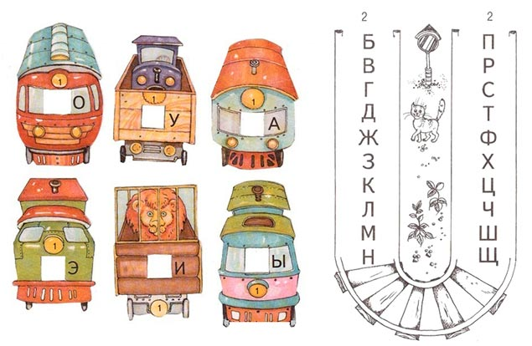
Есть похожее пособие в карточках «Игра «Паровозик». Читаем слоги.» от Е. Сатаевой
Эта игра хороша тем, что ребёнку не нужно специально объяснять, как складывать слоги. Достаточно сказать: «Сейчас мы покатаем букву А, она будет нашим пассажиром, называй все станции, на которых мы будем делать остановку». Для начала «прокатитесь» сами – пусть ребёнок перемещает вагончик по рельсам, а вы громко и чётко называйте «станции»: БА, ВА, ГА, ДА, ЖА, ЗА и т.д. Затем предложите ребёнку делать это с вами по очереди. В процессе игры, слушая вас, дети легко схватывают, как произнести два звука слитно. На третий раз ребёнок уже без особого труда «прокатится» сам.
Если ребёнок знает не все буквы – останавливайтесь только на тех «станциях», которые ему хорошо знакомы. Далее меняем вагончик. Теперь катаем буквы О, У, Ы. Если ребёнок легко справляется с заданием, усложняем задачу. Например, катаемся на скорость – засекая время, какой из вагончиков доберётся до конца пути первым. Или другой вариант: останавливаясь на станции, ребёнок должен назвать не только слог, но и слова, начинающиеся с этого слога (БО – бочка, бок, Боря; ВО – волк, воздух, восемь; ГО – город, гольфы, гости; ДО – дождь, дочка, доски и т.д.).
Обратите внимание, что с помощью этой игры можно отработать чтение не только открытых слогов (с гласным звуком в конце), но и закрытых (с согласным в конце).
Для этого берём вагончики там, где гласные буквы написаны перед окошечком, и действуем аналогично. Теперь у нас буква на вагончике не пассажир, а машинист, она главная, она впереди. Прочитайте сначала получившиеся «станции» с закрытыми слогами сами: АБ, АВ, АГ, АД, АЖ, АЗ и т,д., затем предложите «прокатиться» ребёнку.
Помните, что и в этом, и в других упражнениях мы сначала тренируемся складывать слоги с гласными первого ряда (А, О, Э, У, Ы), а затем вводим гласные второго ряда (Я, Ё, Е, Ю, И) — так называемые, «йотированные» гласные, которые делают предшествующий им звук мягким.
Когда у ребёнка будет хорошо получаться чтение отдельных дорожек со слогами – чередуйте вагончики с пассажирами и машинистами, при этом не подсказывая – какой именно вагончик мы будем катать. Это поможет ребёнку научиться чётко видеть, где именно в слоге стоит гласный (с него начинается слог или им заканчивается). На первых порах обучения чтению по слогам у ребёнка с этим могут возникнуть сложности.

2. «Бежим» от одной буквы к другой
(из «Азбуки для малышей» О. Жуковой)
Это наглядное упражнение, которое поможет ребёнку научиться произносить две буквы слитно.
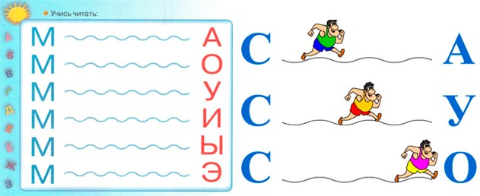
Перед нами дорожка от одной буквы к другой. Чтобы её преодолеть, нужно тянуть первую букву, пока палец, который мы ведём по дорожке, не дойдёт до второй буквы. Главное, над чем мы работаем в этом упражнении: чтобы не возникло паузы между первым и вторым звуком. Для того чтобы было интереснее заниматься, замените палец на фигурку любого зверя/человечка – пусть он бежит по дорожке и соединяет две буквы.

3. Игры с буквами, которые дружат
(«Букварь для малышей» Е. Бахтиной, «Русская азбука» О. Жуковой и др.).
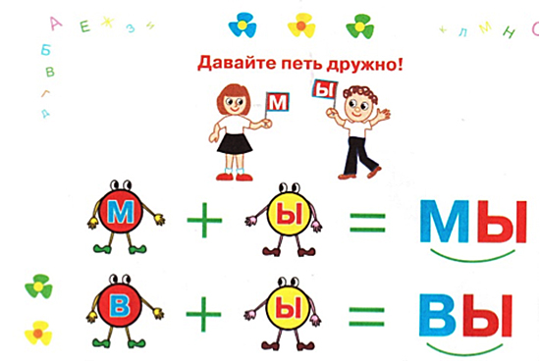Многие авторы букварей и азбук используют одушевлённые образы букв, которые нужно сложить в слог, – они дружат, ходят вместе парами, тянут друг друга через препятствия. Главное в таких заданиях, как и в предыдущем упражнении, называть две буквы слитно, чтобы две буквы-подружки остались вместе.
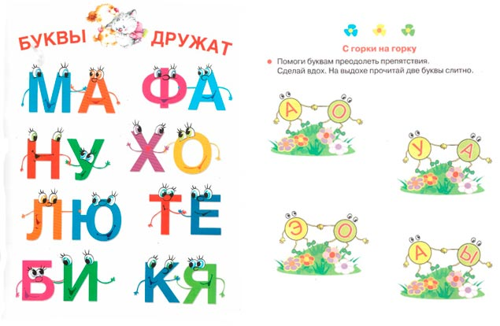
Для использования этого приёма вам даже не нужны специальные пособия или буквари. Распечатайте несколько фигурок мальчиков и девочек (животных, сказочных или вымышленных персонажей), напишите на каждом из них по букве. Пусть на фигурках мальчиков будут написаны согласные, а на фигурках девочек – гласные. Подружите детей. Проверьте вместе с ребёнком, что дружить могут мальчики и девочки или две девочки, а вот подружить двух мальчиков (произнести слитно две согласные) не удаётся. Меняйте пары, ставьте в них сначала вперёд девочек, а потом мальчиков.
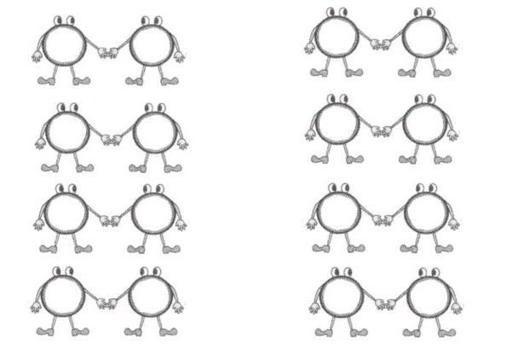
Читайте слоги сначала в одном порядке, потом в обратном.
Этих нескольких приёмов вполне хватит для того, чтобы научить складывать ребёнка две буквы в слог. А обучение в форме игры позволит избежать зубрёжки и скучного повторения одного и того же.

4. Игры для закрепления навыка сложения букв
Далее мы переходим к закреплению этого навыка и чтению простых слов. Закрепить навык сложения букв в слоги вам помогут различные игры со слогами, такие как:

— Слоговые лото
Их очень просто сделать самим, для этого нужно подобрать несколько картинок – 6 для каждой карточки и распечатать соответствующие слоги.
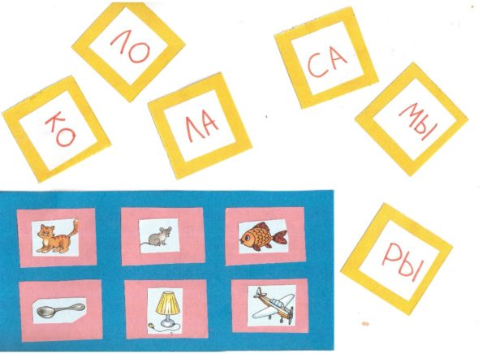
- Вам поможет пособие «Слоги. Выбери картинку по первому слог БА-, ВА- , МА-, СА-, ТА-. Развивающие игры-лото. ФГОС ДО» Е. В. Васильевой — в этой серии есть еще несколько пособий
- Игра «Буквы, слоги и слова. Лото с проверкой» А. Аникушеной
- Подобные упражнения есть в книге «Слоговые таблицы. ФГОС» Н. Нещаевой

— Игра в магазин
Разложите на прилавке игрушечные товары или картинки с их изображениями (например, РЫ-ба, ДЫ-ня, ПИ-рожки, БУ-лка, ЯБ-локи, МЯ-со). Приготовьте «деньги» — бумажки с названием первых слогов этих слов. Ребёнок может покупать товары только за те «купюры», на которых написан правильный слог.

— Альбомы со слогами
Сделайте своими руками с ребёнком альбомчик, в котором на одной странице разворота будет написан слог, а на другой – предметы, название которых начинается на этот слог. Периодически рассматривайте и дополняйте эти альбомчики. Для более эффективного обучения чтению закрывайте то одну, то вторую половинку разворота (чтобы у ребёнка не было лишних подсказок при назывании слога или подборе слов на определённый слог).
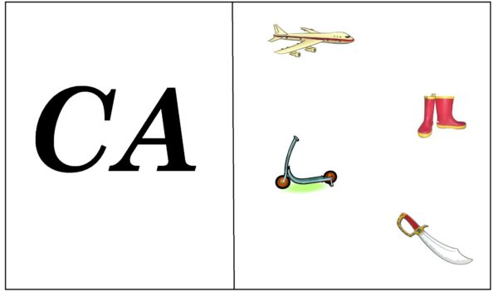
В этом вам помогут «Карточки для звукового и слогового анализа слов.»

— Игра в аэродром (гаражи)
На листах бумаги крупно пишем слоги, раскладываем их по комнате. Это будут в нашей игре разные аэродромы (гаражи). Ребёнок берёт игрушечный самолёт (машину), а взрослый командует – на какой именно аэродром (в какой гараж) нужно посадить самолёт (припарковать машину).

— Дорожки из слогов
Для этого упражнения подойдут кубики Зайцева или любые карточки со слогами (можно их сделать в виде следов). Строим из них длинную дорожку – из одного конца комнаты в другой. Выбираем две фигурки/игрушки. Одной играете вы, другой — ребёнок. Кидайте кубик — ходите по очереди вашими фигурками по карточкам на столько ходов, сколько выпало на кубике. Наступая на каждую карточку, называйте слог, написанный на ней.
Для этой игры также можно использовать различные «бродилки», написав слоги в кружочках на игровом поле.
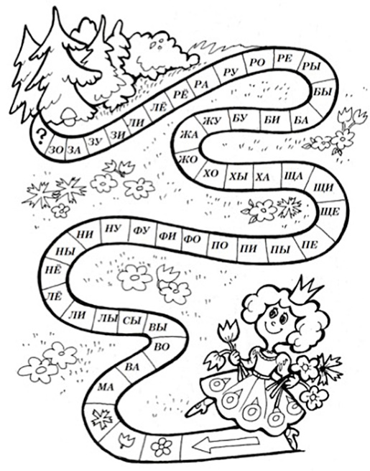

5. Чтение простых слов по слогам
Одновременно с отработкой слогов приступаем к чтению простых слов (из трёх-четырёх букв). Для наглядности, чтобы ребёнок понял, из каких частей состоит слово, какие буквы нужно читать слитно, а какие отдельно, мы рекомендуем первые слова составлять из карточек со слогами / отдельными буквами или графически разделять слово на части.
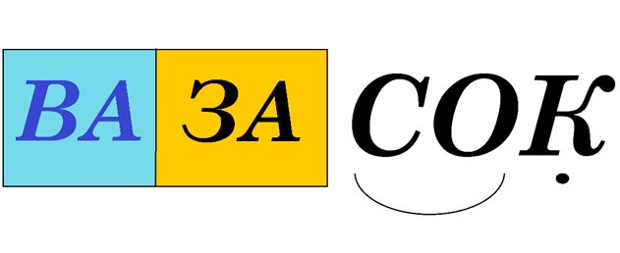
Слова из двух слогов можно писать на картинках, состоящих из двух частей. Картинки легче для восприятия (ребёнок охотнее читает слова, написанные на них, чем просто столбики слов) плюс наглядно видно, на какие части можно разбить слово при чтении его по слогам.
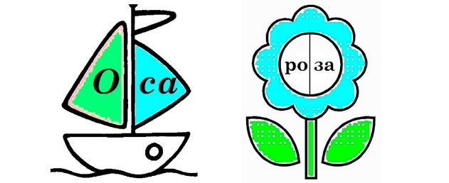
Повышайте сложность постепенно: начните со слов, состоящих из одного слога (УМ, ОН, ЕМ, УЖ, ЁЖ) или двух одинаковых слогов: МАМА, ДЯДЯ, ПАПА, НЯНЯ. Затем переходите к чтению слов из трёх букв (закрытый слог + согласный): БАЛ, СЫН, ЛАК, БОК, ДОМ.
Далее пробуем читать слова из четырёх букв – сначала с одинаковыми гласными: ЛАПА, ДАЧА, ФАТА, КАША, ГИРИ, КИВИ, потом с разными (КОТЫ ШАГИ, ЛИСЫ, ЧАСЫ).
Нужно понимать, что даже если ребёнок произносит все слоги в слове правильно, это не значит, что он сразу сможет осмысленно сложить их в слово. Наберитесь терпения. Если ребёнок с трудом читает слова из 3-4 букв, не переходите к чтению более длинных слов и тем более предложений.
Будьте готовы к тому, что ребёнок свободно начнёт читать слова только после того, как у него автоматизируется навык сложения букв в слоги. Пока этого не произошло – периодически возвращайтесь к отработке слогов.
И, главное, помните, что любое обучение должно быть в радость – и родителям, и детям!

Рефлексия:
Что полезного и нового сегодня вы узнали? Пригодятся ли данные рекомендации для подготовки ваших детей к школе?
В каком мастер – классе вы хотели бы еще поучаствовать?

